Урок: Работа и мощность электрического тока.

Закон Джоуля-Ленца.

Цель урока: Обобщить, повторить изученное по теме «Законы постоянного тока», развить навыки решения экспериментальных, расчетных задач, развить устную речь учащихся, сформировать понятия работы и мощности электрического тока, рассмотреть закон Джоуля-Ленца.
Задачи:
1.Образовательная:
- изучение понятий работа и мощность электрического тока;
- изучение и объяснение закона Джоуля-Ленца;
- формирование мотивации и опыта учебно-познавательной и практической деятельности.
2. Развивающие:
- развитие умения анализировать, выдвигать гипотезы, предположения, наблюдать и экспериментировать;
- развитие логического мышления;
- развития умения выражать речью результаты собственной мыслительной деятельности.
3 Воспитательные:
- пробуждение познавательного интереса к предмету и окружающие явлениям;
-развитие способности к общению, работе в коллективе.
1. Организационный момент.
- Здравствуйте, ребята. Я рада видеть вас и надеюсь на взаимность.
Прежде чем мы приступим к уроку, я хотела бы, чтобы каждый из вас настроился на продуктивную работу. Настроились? Прекрасно! А теперь давайте приступим к работе.
2.Актуализация знаний. Опрос обучающихся по пройденному материалу.
- Ребята, вы дома закрепляли умение рассчитывать сопротивление, силу тока и напряжение при параллельном и последовательном соединении проводников. Чтобы проверить ваши знания:
- Я приглашаю к доске 2 учащихся (решаем задачи из ЕГЭ)(Приложение 1,3)
- Остальные (2 группы решают экспериментальные задачи)(Приложение 1)
- давайте проверим ваши результаты.
В ходе проверки заданий отвечаем на вопросы повторения:
1.Что называют электрическим током? (Электрическим током называют упорядоченное, направленное движение заряженных частиц.)
2. Основные действия электрического тока? (Тепловое, магнитное, химическое.)
3.Условия существования электрического тока? (Наличие свободных зарядов, Наличие электрического поля.)
4. От чего зависит электрическое сопротивление проводника? (От длины проводника, от площади поперечного сечения проводника, от рода материала.)
5. При каком соединении все проводники находятся под одним и тем же напряжением?
(Проводники находятся при одинаковом напряжении при параллельном соединении:
U₁ = U₂ = U.)

6. Прибор для измерения силы тока? (Силу тока измеряют с помощью амперметра, который включают в цепь последовательно с тем прибором, силу тока в котором нужно измерить.)

7. Прибор для измерения напряжения? (напряжение измеряют с помощью вольтметра, который включают в цепь параллельно тому участку, напряжение на котором нужно измерить.)

В оценочном листе поставьте себе за каждый правильный ответ один балл.

3. Создание проблемной ситуации. (знакомство с темой урока, постановка целей урока)
Итак, вы уже знаете, что прохождение электрического тока по проводнику представляет собой что? (ответ учащихся-Упорядоченное движение заряженных частиц. При этом силы электрического поля, действующие на заряды, совершают работу. Будем называть эту работу работой тока.)
-Приведите примеры, где ток совершает работу? (камин, лампа, вентилятор, миксер, электрический чайники т. д.)
Создание проблемной ситуации (рисунок перед темой) Итак ребята. Глядя на рисунок как бы, вы назвали тему нашего сегодняшнего урока? ТЕМА «Работа и мощность электрического тока».
-Давайте подумаем: от чего зависит работа тока? Какую цель мы с вами поставим на этом уроке?
(Учащиеся высказывают свои предположения, если они есть.)
Все ваши догадки мы проверим во время нашего урока и выясним кто же из вас оказался прав.
- Итак, цель нашего сегодняшнего урока - познакомиться с физическими величинами: работа и мощность тока; усвоить формулы, позволяющие определить эти величины, узнать от чего зависит работа и мощность тока.
- В рабочих тетрадях запишите, пожалуйста, число, тему урока «Работа и мощность электрического тока».
4. Изучение нового материала (вывод формул, работа с учебником, проведение эксперимента)
Используются материалы РЭШ(https://resh.edu.ru/subject/lesson/4741/main/150964/)

Электрическое поле совершает работу по перемещению заряда →работа тока. Обозначается: А

А = Δq · U

Т.к. Δq= I·Δt → А = I·U·Δt

Работа тока на участке цепи равна произведению силы тока, напряжения и времени, в течение которого совершалась работа.

→ А = I·U·Δt

А = I²·R·Δt - при последовательном соединении проводников получают самостоятельно

- при параллельном соединении проводников

Любой электроприбор рассчитан на потреблении определенной энергии в единицу времени, т.е. на определенную мощность.

Обозначается: Р

Мощность тока равна отношению работы тока за время Δt к этому интервалу времени.

4. Вывод закона Джоуля-Ленца.

Закон Джоуля-Ленца. (Д.Джоуль(англ.) и Э.Х.Ленц (русск.)

экспериментально

Q = I²·R·Δt - количество теплоты, выделяемое проводником с током, равно произведению квадрата силы тока, сопротивления проводника и времени прохождения тока по проводнику.
Основная формула Q = I²·R·Δt очень удобна для использования при расчетах количества теплоты, которое выделяется в случае последовательного соединения. Сила тока во всех проводниках будет одинаковая. При последовательном соединении сразу нескольких проводников, каждый из них выделит столько теплоты, которое будет пропорционально сопротивлению проводника. Если последовательно соединить три одинаковые проволочки из меди, железа и никелина, то максимальное количество теплоты будет выделено последней. Это связано с наибольшим удельным сопротивлением никелина и более сильным нагревом этой проволочки. При параллельном соединении этих же проводников, значение электрического тока в каждом из них будет различным, а напряжение на концах – одинаковым. В этом случае для расчетов больше подойдет формула Q = (U²/R)t. Количество теплоты, выделяемое проводником, будет обратно пропорционально его проводимости. Таким образом, закон Джоуля - Ленца широко используется для расчетов установок электрического освещения, различных отопительных и нагревательных приборов, а также других устройств, связанных с преобразованием электрической энергии в тепловую.
5. Закрепление материала (проведение эксперимента, расчет по данным эксперимента, решение задач):
- Выполнить экспериментальное задание.
- Решить задачи (№ 14 ЕГЭ)
Давайте вспомним какой формулой находится работа эл.тока? В чем она измеряется? А какие единицы измерения ещё находятся в формуле? (В, А, с) А с помощью каких приборов мы это можем замерить? (вольтметр, амперметр, часы) В доме у каждого из вас имеется прибор который тоже считает работу электричества у вас в доме, за эту работу ваша семья ежемесячно платит деньги. Что это за прибор? (электрический счетчик!) Значит вольтметр, амперметр и часы это три прибора которые могут заменить эл.счетчик.
Напомните сегодняшнюю формулу эл.мощности. В чем она измеряется? (Вт) Ребята, мощность замеряется прибором ваттметр.
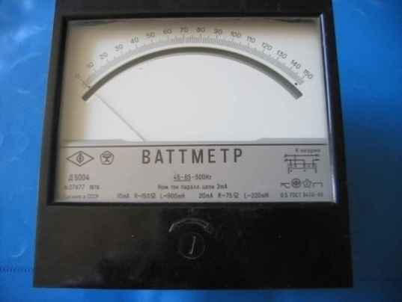
Скажите, а какими приборами мы можем его заменить? (вольтметр, амперметр)
5. Физминутка:
Ребята встаньте. Задание: переложить стопку тетрадей с одного ряда на другой, не сходя с места (учащиеся передают друг другу по одной тетради и стопа тетрадей оказывается на другом ряду).
- Представьте, что вы все это нагревательный элемент (нить вольфрама), тогда каждый из вас что представляет собой? Узлы кристаллической решетки. А как бы вы назвали тогда тетрадь из стопки? (ответ: -электрон)
А стопу тетрадей? (ответ: заряд)
В какой роли выступил учитель? (ответ: - в роли электрического поля)
- Ребята, а что вы сейчас совершали? (ответ: - мы совершали работу)
Как бы вы увеличили бы мощность? (ответ: - совершили бы работу быстрее)
Какими способами? (ответ: - быстрее передавать тетрадь (это напряжение тока)
(ответ: - передавать по две тетради (это сила тока)
Повернитесь и займите места за лабораторными столиками. (сзади расположены столики где разложены лаб.приборы и памятка по технике безопасности)
Задание в группах(2):
Перед вами две схемы. Как вы думаете, в каком случае свечение ламп будет ярче? При каком подключении ток совершит больше работы? Соберите схемы и убедитесь в этом на практике.
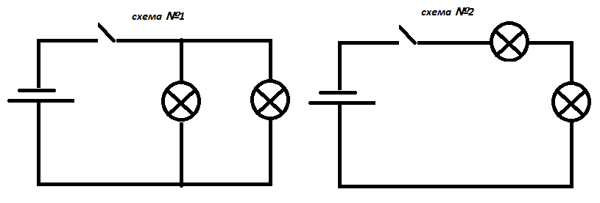
Теперь решим задачу на знание формулы мощности электрического тока из жизни. Посмотрите на фото. Какой максимальный силы ток может проходить при подключении к этому разъёму.
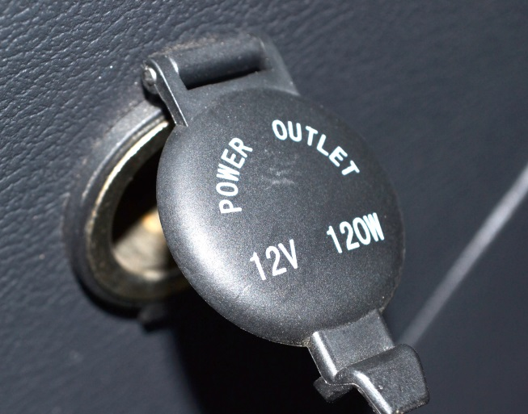
Кто решит первый правильно поставит себе один балл. Первый решивший выходит к доске и записывает задачу фломастером из презентации. Учитель акцентирует на правильности записи данных задачи: напряжение и мощность обозначать надо не как на рисунке, (V W) - неправильно. (в Вт) - правильная запись.

Обработка оценочных листов (критерии: «5» - 10-11 баллов; «4» - 8-9 баллов; «3» - 6-7 баллов).
Итоговая оценка деятельности обучающихся на уроке учителем.
Рефлексия "На сегодняшнем уроке я понял, что…";
"Я научился…";
"Сегодня мне удалось…";
"Было трудно…";
"Особенно мне понравилось…";
Если есть ещё время, то можно дополнительные вопросы. "Я похвалил бы себя…";
"Я сумел…";
"Было интересно…";
"Я понял, что…";
"Теперь я могу…";
"Я почувствовал, что…";
"Меня удивило…"
9. Домашнее задание. § 106, задачи № 14(ЕГЭ).

Спасибо за урок!

